ВЛИЯНИЕ НЕОДНОРОДНОСТИ МАГНИТНОГО ПОЛЯ НА ВЕЛИЧИНУ ИСКАЖЕНИЕ МРТ ИЗОБРАЖЕНЙ
А.П. Стрелковская¹, И.В. Мяэкиви¹, Е.Н. Лыкова^{1,}

¹ Московский государственный университет имени М.В. Ломоносова, физический факультет, кафедра физики ускорителей и радиационной медицины. Россия,119991, Москва, Ленинские горы, д. 1, стр. 2.
E-mail: anastasya.belkina@mail.ru

Главной задачей планирования лучевой терапии является максимальное повреждение мишени при минимальной радиационной нагрузке на окружающие ткани. Для точного планирования необходимы достаточно точные данные о пациенте: контуры тела, взаимное плотность и расположение внутренних структур, протяженность объема и местоположение мишени и т.д. Для получения необходимых данных о пациенте используют разные методы визуализации такие как: компьютерная томография , ультразвуковое исследование, позитронно-эмиссионная томография, магнито резонансные исследования [1].

КТ является основным способом визуализации. Но зачастую необходимо более точная информация об объемах поражаемой мишени и окружающих её критических органах. Для её получения используют магнито резонансное исследование (МРТ). В основе МРТ лежит измерение радиочастоты излучения, возникающего при изменении состояния спина ядер водорода в присутствии сильного магнитного поля. На снимках МРТ лучше демонстрируются особенности опухолей и мягкие ткани.

При планировании лучевой терапии используется как МРТ, так и КТ с одинаковой центровкой и разметкой. Затем полученные изображения совмещаются и проводится корректировка и формирование окончательной клинической картины для дальнейшего планирования лучевой терапии. Однако на мрт-изображениях возникают искажения которые влияют на получаемую томограмму. [2]

В рамках этой работы были проведены эксперименты по изучению искажений МРТ изображений связанных с неоднородностью магнитного поля. Эксперименты проводились на МР-томографе Tomikon S50 с магнитным полем 0.5 Тл и Siemens Magnetom Aera с магнитным полем 1.5 Тл.
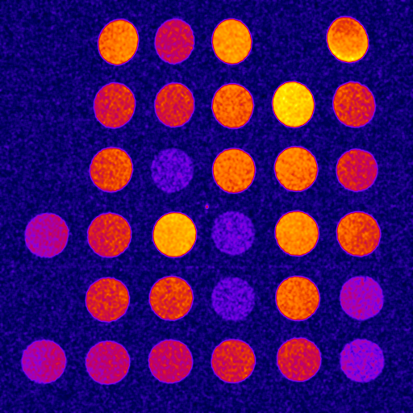
Рис.1 МРТ-снимок фантома со смещение 20 см от изоцентра.

Были сделаны МРТ снимки фантом с заданой геометрией и маркерами необходимыми для калибровки изображений. На основе полученных данных был проведен анализ расхождений и были рассчитаны оптимальные параметры для планирования лучевой терапии с использованием данных МР-томографов.

1. Климанов В.А. РАДИОБИОЛОГИЧЕСКОЕ И ДОЗИМЕТРИЧЕСКОЕ ПЛАНИРОВАНИЕ ЛУЧЕВОЙ И РАДИОНУКЛИДНОЙ ТЕРАПИИ. Часть 1. Радиобиологические основы лучевой терапии. Радиобиологическое и дозиметрическое планирование дистанционной лучевой терапии пучками тормозного и гамма-излучения и электронами. Учебное пособие. М.: НИЯУ МИФИ, 2011. 500 с.
2. Tyler M. Seibert, MD, PhD, Nathan S. White Климанов Distortion Inherent to Magnetic Resonance Imaging (MRI) Can Lead to Geometric Miss in Radiosurgery Planning Pract Radiat Oncol. 2016 Nov-Dec; 6(6): e319–e328.

